Отчет по результатам
нагрузочного тестирования
«Web Tours»
Версия системы 1.0

Уфа, 2023 г.
Лист согласования

Организация/Должность | Ф.И.О. | Результат согласования | Подпись | Дата
Нагрузочное тестирование,  Инженер тестировщик | Владислав Куликов

История внесения изменений
Дата | Выпуск | Описание | Автор
23.05.2023 | 0.1 | Начальная версия | Денисов Д.А.

Содержание

1 Назначение документа 5
2 Основные положения 6
2.1 Объект тестирования 6
2.2 Цели тестирования 6
2.3 Методика тестирования 6
2.4 Отступления от методики тестирования 6
2.5 Ограничения тестирования 7
3 Выводы 8
3.1 Общие выводы 8
3.2 Выводы по целям 8
4 Графики и таблицы 10
4.1 Тест поиска максимальной производительности 10
4.2 График Количество пользователей 10
4.3 График Времена отклика 11
4.4 График Transaction per second 11
4.5 График Hits per Second 12
4.6 График Утилизация CPU 12
4.7 График Утилизация RAM 13
4.8 Тест подтверждения максимума 14
4.9 График Количество пользователей 14
4.10 График Времена отклика 15
4.11 График Transaction per second 15
4.12 График Hits per Second 16
4.13 График Утилизация CPU 16
4.16 График Утилизация RAM 17

Назначение документа
Основная цель данного документа – предоставить обработанные и систематизированные результаты нагрузочного тестирования, описать отклонения при проведении тестирования от методики и ограничения тестирования.

Основные положения

Объект тестирования
В качестве тестируемой системы выступает «Web Tours». Система представляет собой имитацию сайта по бронированию авиабилетов. Система работает по схеме регистрация/вход в лк => поиск билета из точки вылета в точку прилета => резервирование билета => оформления и оплаты.

Цели тестирования
Инициирующие события:
Инициирующие события
Курс «Введение в Нагрузочное Тестирование».
Курс «Основы инструмента Micro Focus Load Runner».

Бизнес-цели:
- Проверка соответствия системы «Web Tours» целевым требованиям производительности.
Технические цели:
Цель
Определение максимальной и пиковой производительности системы
Подтверждение максимальной и пиковой производительности системы
Проверка надежности, отказоустойчивости системы
Выявление «узких мест»

Методика тестирования
Нагрузочное тестирование проводилось в соответствии с документом «Методика нагрузочного тестирования Web Tours» разработанным «Денисовым Д.А.» и согласованным с Заказчиком (далее – Методика, методика тестирования).

Отступления от методики тестирования
Тест поиска максимальной производительности и тест подтверждения максимальной производительности производились с уменьшенным в два раза значений пейсингов, из-за того, что при стандартных значениях не удалось определить максимум и подтвердить максимум.
Отладочный тест также проводился с уменьшенным в два раза значений пейсингов из за того, что последующие тесты проводились с уменьшением пейсингов.
Отладочный тест, а также тест поиска максимальной производительности и тест подтверждения максимальной производительности, производились с уменьшенным на 60% значений think time, из за того, что в результате уменьшения значений пейсингов в два раза существовал риск превышения времени выполнения главных транзакций времени пейсингов.
Тест подтверждения максимальной производительности производился на уровне нагрузки 100% от уровня нагрузки теста поиска максимальной производительности, из-за того, что существовало ограничение по максимальному количеству виртуальный пользователей (не более 50), которое в свою очередь ограничивало в возможности равномерно распределить виртуальных пользователей между операциями как при уровне нагрузки в 90%.

Ограничения тестирования
1. Несоответствие конфигурации тестового и промышленного стенда.
2. Расположение генератора нагрузки на одном хосте с тестируемой системой, что может вызывать влияние на результаты тестирования.
3. Недостаточность необходимого объема наполнения данными тестового стенда.
4. Отсутствие статистики с промышленного стенда по главным транзакциям.
5. Лицензионные ограничения по количеству виртуальных пользователей инструмента Micro Focus Load Runner.

Выводы

Общие выводы
Тест поиска максимальной производительности и тест подтверждения максимума были выполнены успешно. Согласно бизнес-целям тестирования:
- Система «Web Tours» соответствует целевым требованиям производительности.
- Определена максимальная производительность системы на уровне нагрузки 3192 операций в час, и 69102 запросов в час или 600% от уровня нагрузки.
- Пиковая производительность системы за время проведения тестов не достигнута, из за ограничений по максимальному количеству виртуальных пользователей (не более 50) и отсутствия технической возможности проводить тест с дальнейшим увеличением нагрузки.
- Критерием определения пиковой производительности является исчерпание ресурсов процессора, увеличение времени отклика на значения выше допустимых, уменьшения производительности при повышении нагрузки.
- Подтверждена максимальная производительность системы на уровне нагрузки 68 935 запросов в час или 600 % от уровня нагрузки промышленной среды.

Выводы по целям
Технические цели:
№ | Цель | Результат
1 | Определение максимальной и пиковой производительности Системы | Максимальная производительность составляет 3192 операций в час. Пиковая производительность не достигнута.
2 | Подтверждение максимальной производительности | Подтвержден максимум производительности при нагрузке в 3190 операций в час.
3 | Выявление «Узких мест» | Выявлено «узкое место» при увеличении нагрузки до уровня 26083 запросов в секунду (Hits per Second), связанное с резким сокращением.

В результате проведения нагрузочных тестов можно сделать следующие выводы:

Определение максимальной и пиковой производительности Системы

Максимальная производительность системы «Web Tours» – 3192 операций в час.

Время отклика по операциям составляло от 0,054 секунды до 2.448 секунд. Дольше всего выполняются следующие транзакции 06_Cancellation_of_booking. При пиковой нагрузке на систему времена отклика вырастают до 12 секунд.

Пиковая производительность системы не достигнута.

Средняя утилизация CPU на уровне максимальной производительности составила:

на серверах приложений:
Утилизация CPU серверов приложений составляла от 1,226 % до 89,064 % на ступени максимальной производительности, в среднем 24.813 %

Средняя утилизация RAM на уровне максимальной производительности составила: 50.670 %

Выявлено узкое место при увеличении нагрузки до уровня 26083 запросов в секунду (Hits per Second) произошло резкое увеличение процента активности диска при записи (с 9% до 16%), а также резкое увеличение процента загруженности процессора (с 24% до 35%), в результате которого времена отклика транзакций так же увеличилось и стало составлять более 2,5 секунд.
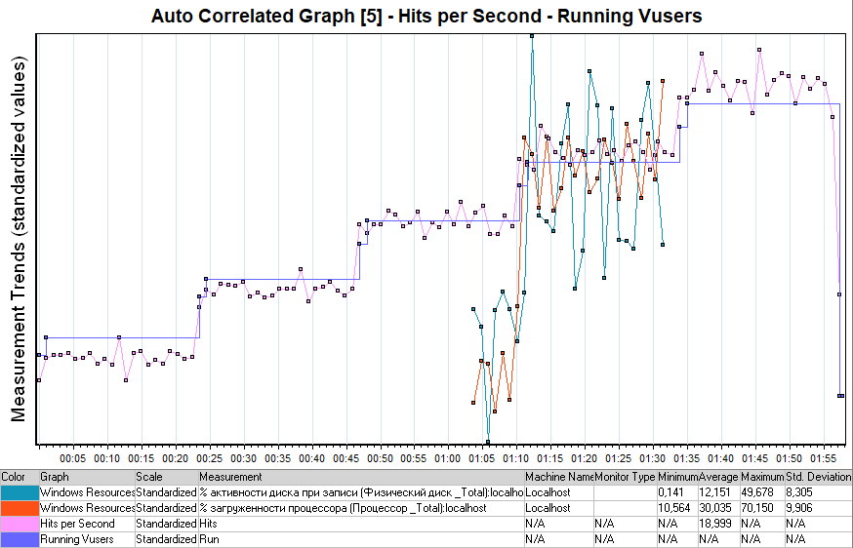

Подтверждение максимальной нагрузки

Максимальная производительность системы «Web Tours» подтверждена при нагрузке 3190 операций в час.

Времена отклика по операциям оставались стабильными на протяжении всего теста: от 0,873 секунды до 2,306 секунд, максимально допустимое время отклика по операциям от 1,534 до 3,334 секунд.

Утилизация CPU была стабильна в течение теста, в среднем составила:

на серверах приложений – 20,669 %,

Утилизация RAM была стабильна в течение теста, в среднем составила:

на серверах приложений – 48,386 %,

Проблем во время теста не выявлено.

Графики и таблицы

Тест поиска максимальной производительности
Наименование операции | Наименование транзакции | По профилю | По факту | % отклонения
Вход в систему | log_in | 876 | 878 | 0,23%
Заполнение полей для поиска билета | find_flight | 555 | 554 | -0,18%
Выбор рейса из найденных | flight_selection | 555 | 553 | -0,36%
Оплата билета | payment_details | 342 | 343 | 0,29%
Просмотр квитанции | Itinerary_Button | 564 | 565 | 0,18%
Отмена бронирования билета | select_booking | 144 | 144 | 0,00%
Выход из системы | log_out | 633 | 632 | -0,16%

График Количество пользователей

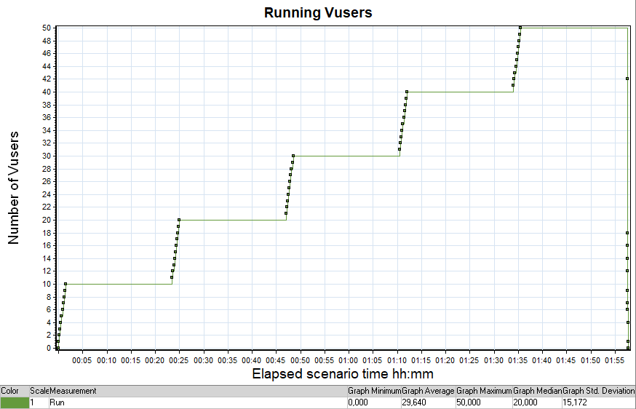

График Времена отклика
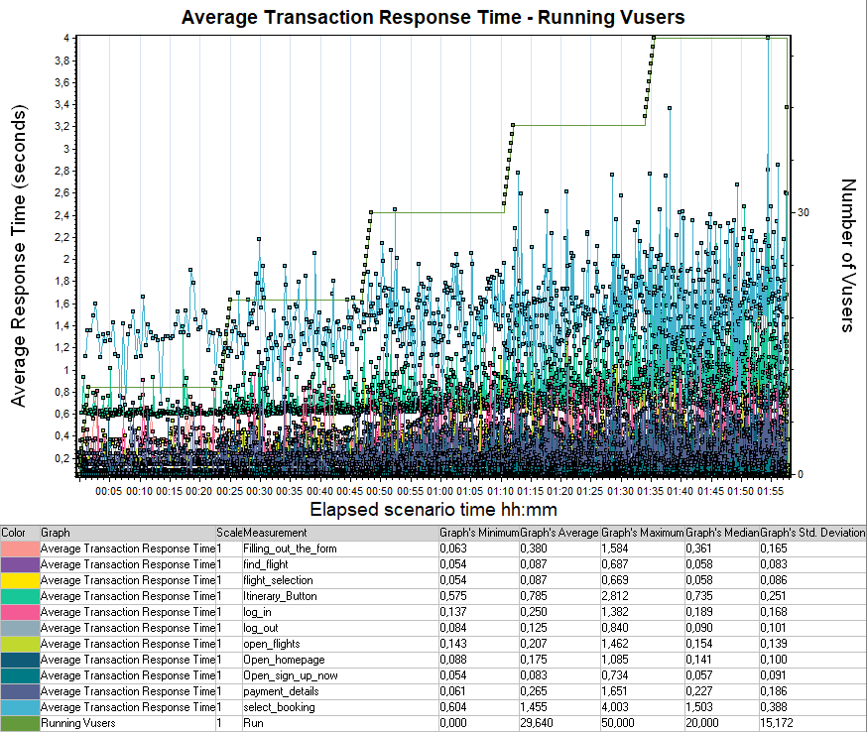

График Transaction per second
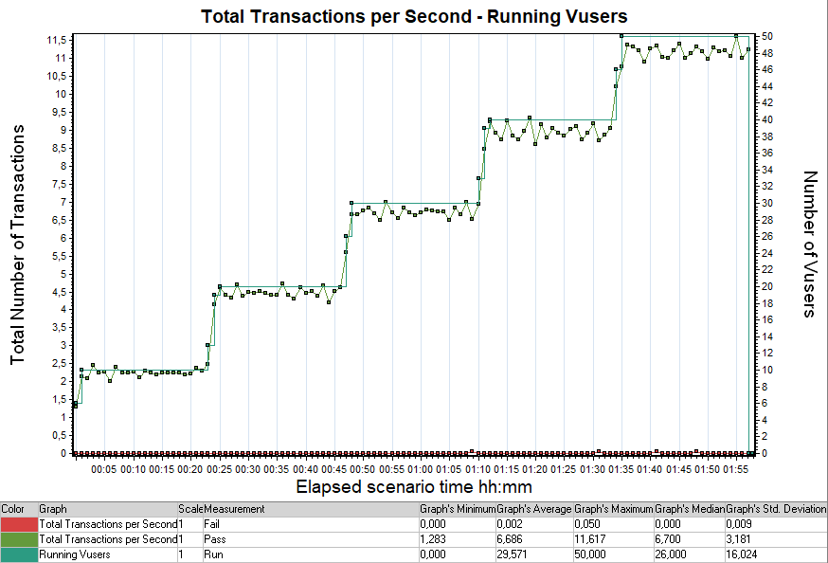

График Hits per Second
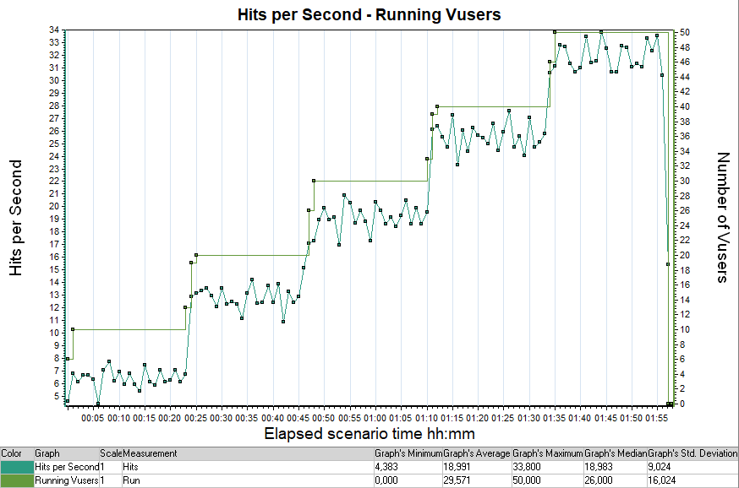

График Утилизация CPU
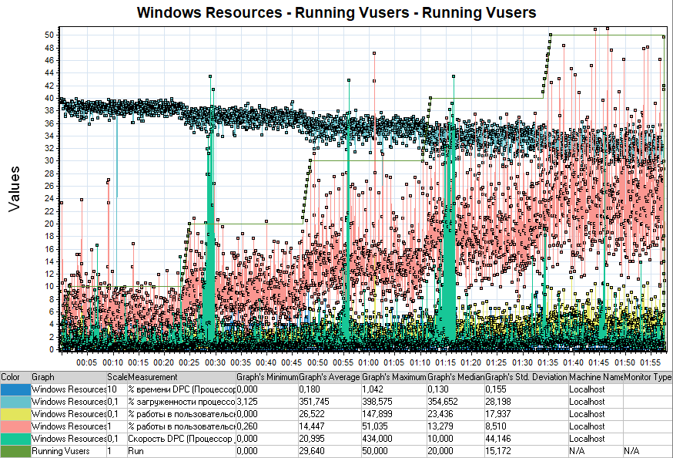

График Утилизация RAM
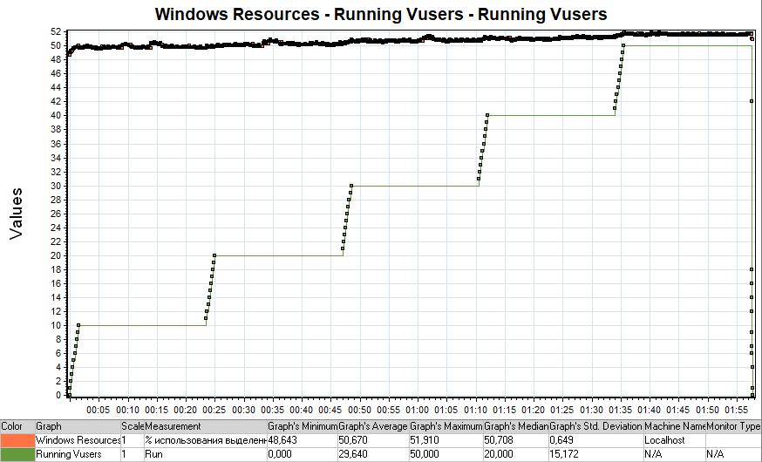

Тест подтверждения максимума
Наименование операции | Наименование транзакции | По профилю | По факту | % отклонения
Вход в систему | log_in | 2628 | 2626 | -0,08%
Заполнение полей для поиска билета | find_flight | 1665 | 1662 | -0,18%
Выбор рейса из найденных | flight_selection | 1665 | 1662 | -0,18%
Оплата билета | payment_details | 1026 | 1027 | 0,10%
Просмотр квитанции | Itinerary_Button | 1692 | 1687 | -0,30%
Отмена бронирования билета | select_booking | 432 | 431 | -0,23%
Выход из системы | log_out | 1899 | 1895 | -0,21%

График Количество пользователей
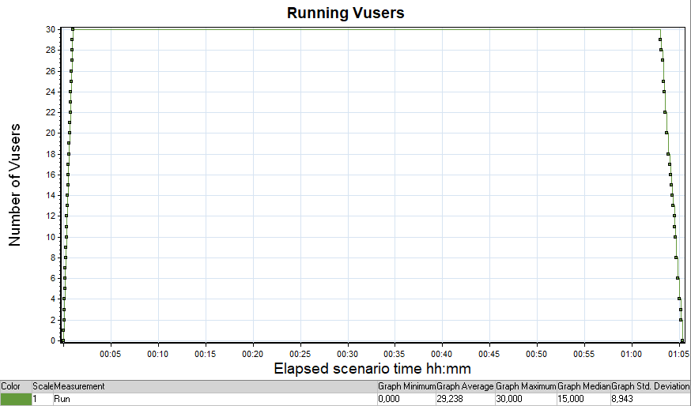

График Времена отклика
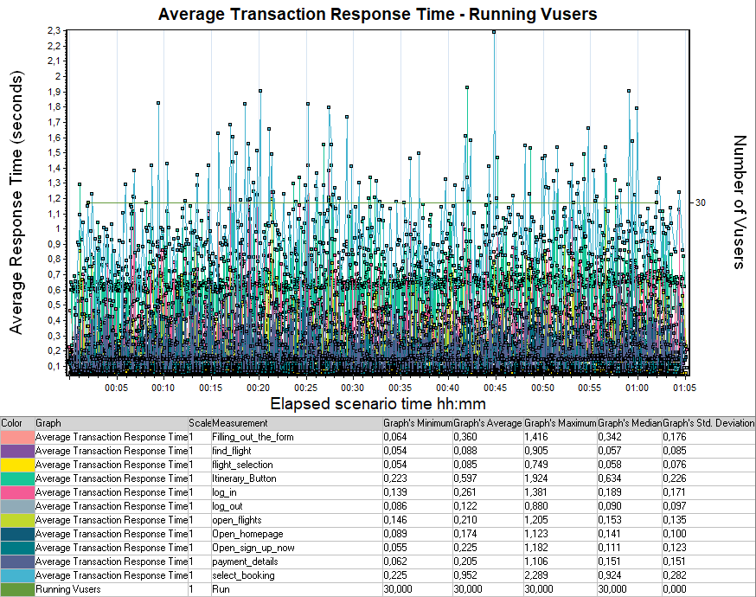

График Transaction per second
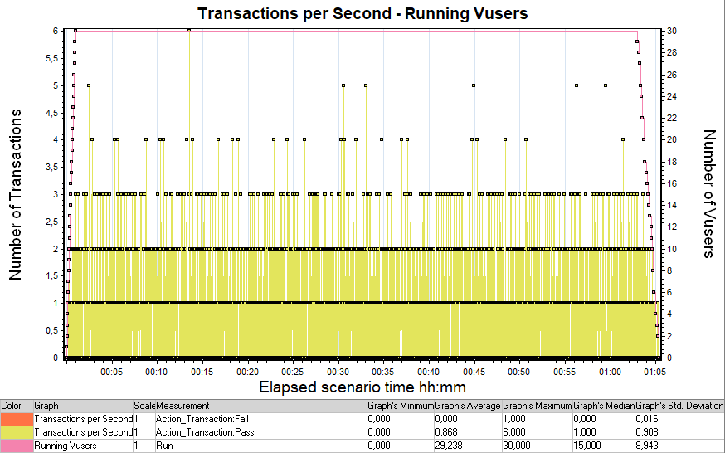

График Hits per Second
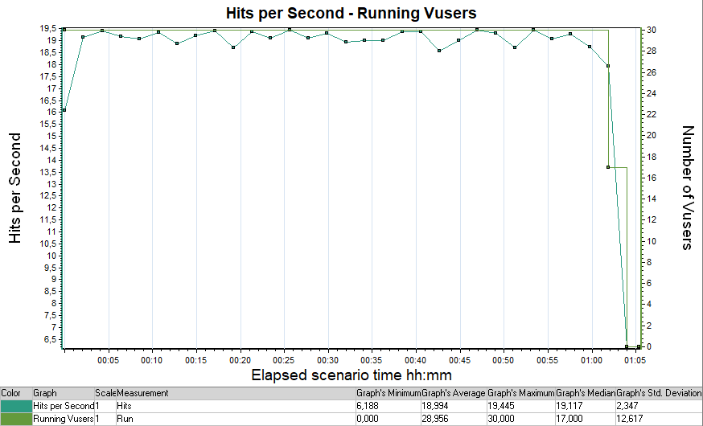

График Утилизация CPU
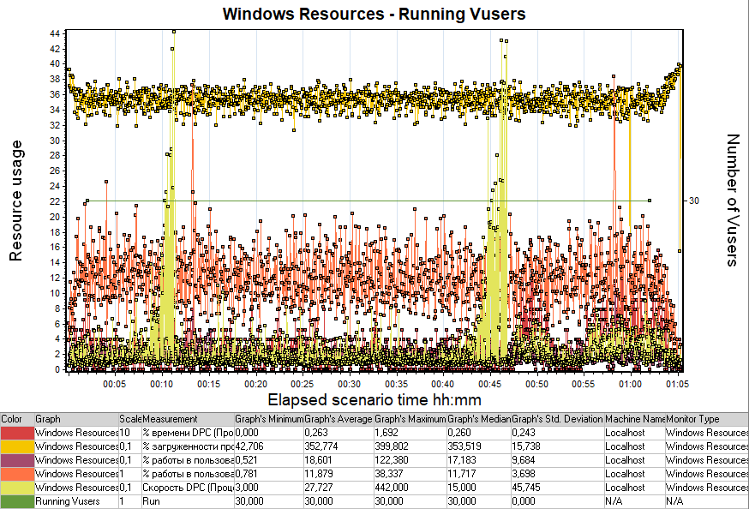

График Утилизация RAM
